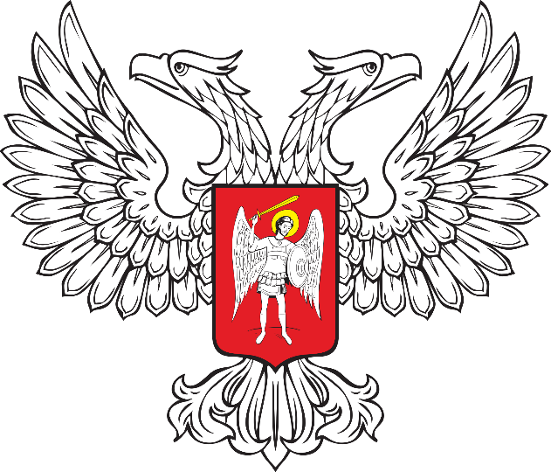

ГОРЛОВСКИЙ ГОРОДСКОЙ СОВЕТ
ДОНЕЦКОЙ НАРОДНОЙ РЕСПУБЛИКИ

РЕШЕНИЕ

24 ноября 2023 г. № I/9-3
г. Горловка

Об обращении в Счетную палату Донецкой Народной Республики
с предложением о заключении соглашения о передаче полномочий

Руководствуясь Федеральным законом от 6 октября 2003 года № 131-ФЗ «Об общих принципах организации местного самоуправления в Российской Федерации», статьей 22 Закона Донецкой Народной Республики от 27 января 2023 года № 434-IIНС «О Счетной палате Донецкой Народной Республики», Уставом муниципального образования городской округ Горловка Донецкой Народной Республики, принятым решением Горловского городского совета Донецкой Народной Республики от 25 октября 2023 года № I/6-1, Регламентом Горловского городского совета Донецкой Народной Республики, утвержденным решением Горловского городского совета Донецкой Народной Республики от 10 ноября 2023 года № I/8-1, Горловский городской совет Донецкой Народной Республики

РЕШИЛ:

1. Обратиться в Счетную палату Донецкой Народной Республики
с предложением о заключении соглашения со Счетной палатой Донецкой Народной Республики о передаче полномочий по осуществлению внешнего муниципального финансового контроля.

2. Направить настоящее Решение в Счетную палату Донецкой Народной Республики.

3. Настоящее Решение опубликовать в официальном периодическом печатном издании в газете «Кочегарка ДНР» ГУП ДНР «РМХ» и разместить в Государственной информационной системе нормативных правовых актов Донецкой Народной Республики gisnpa-dnr.ru.

4. Настоящее Решение вступает в силу после официального
опубликования.

Глава  муниципального образования  городского округа Горловка  Донецкой Народной Республики |  | И.С. ПРИХОДЬКО

Председатель  Горловского городского совета Донецкой Народной Республики  первого созыва |  | Р.Г. КОНЕВ

